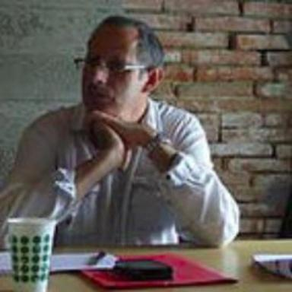 Valéry Rasplus

Identifiants chercheurs

- IdHAL : valery-rasplus
- ORCID : 0000-0001-5887-0015
- IdRef : 176678034
- cv.identifier.google scholar : 9g_KAPgAAAAJ

Publications

Article dans une revue (9)

« Christine Fontanini, La Féminisation du métier de vétérinaire. Une construction différenciée des projets professionnels entre les étudiantes et les étudiants »
Valéry Rasplus
Lectures, 2026, ⟨10.4000/15x5k⟩
Article dans une revue
hal-05560915v1
La gestion de l’eau comme terrain de luttes
Valéry Rasplus
Revue du MAUSS, 2025, En ligne (2 avril)
Article dans une revue
hal-05433636v1
Les Êtres de la vigne
Valéry Rasplus
Ecorev' - Revue critique d'écologie politique, 2025, n° 57 (1), pp.153-161. ⟨10.3917/ecorev.057.0153⟩
Article dans une revue
hal-05433446v1
Que nous apprennent nos goûts et dégoûts pour l’ultra-transformé ?
Sophie Thiron,Valéry Rasplus,Valérie Pean
Sesame : Sciences et sociétés, alimentation, mondes agricoles et environnement, 2025, 1 (17), pp.50-53
Article dans une revue
hal-05138554v1
Les variations sociales des représentations des élèves en agroéquipement des pratiques limitant l’usage des intrants chimiques
Joachim Benet Rivière,Hélène Guetat-Bernard,Elisa Domen,Emma Frison,Valéry Rasplus
Norois. Environnement, aménagement, société, 2024, L’enseignement agricole à l’épreuve des enjeux environnementaux, 271, pp.41-52. ⟨10.4000/11w0v⟩
Article dans une revue
hal-04362889v1
Pratiques agricoles attentionnées et perceptions paysagères chez des paysans et des paysannes en agriculture biologique du Gers, France
Valéry Rasplus,Hélène Guétat-Bernard,Alexis Annes
Norois. Environnement, aménagement, société, 2023, 266, pp.113-127. ⟨10.4000/norois.13229⟩
Article dans une revue
hal-04334833v1
Vers une transition économique écologique
Valéry Rasplus
Revue du MAUSS, 2017, En ligne (19 juin)
Article dans une revue
hal-02617603v1
Ouvrages en débat: La communication environnementale
Valéry Rasplus
Natures Sciences Sociétés, 2017, 25 (4), pp.438-440. ⟨10.1051/nss/2018007⟩
Article dans une revue
hal-02900451v1
DynaforNet, un système d'information pour un site de recherche à long terme
Sylvie Ladet,Wilfried W. Heintz,Valéry Rasplus
Cahier des Techniques de l'INRA, 2010, N° Spécial: Données en sciences sociales, pp.23-40
Article dans une revue
hal-00939812v1

Article de blog scientifique (1)

Des grands ensembles aux problèmes des banlieues (Mondes Sociaux)
Valéry Rasplus
2019, ⟨10.58079/u9em⟩
Article de blog scientifique
hal-05049213v1

